НАЦИОНАЛЬНЫЙ ИССЛЕДОВАТЕЛЬСКИЙ УНИВЕРСИТЕТ ИТМО

Факультет систем управления и робототехники

Дискретные системы управления

Лабораторная работа №1

«Моделирование линейных дискретных систем»

Вариант 2

Выполнил студент: Кирбаба Д.Д.

Группа: R3438

Преподаватель: Краснов А.Ю.

г. Санкт-Петербург

2023

1. Цель работы

Ознакомление с работой экстраполятора нулевого порядка и основными приемами моделирования линейных дискретных систем в пакете прикладных программ SIMULINK.

1. Ход работы

Исходные данные:

с,

* 1. Схема моделирования

Рисунок 1. Схема моделирования.

* 1. Поиск коэффициентов $K_{ОС}$

Коэффициенты $K_{ОС}$, соответствующие границе устойчивости замкнутой системы:

$$K_{ОС}=0, K_{ОС}=5$$

Диапазон устойчивости:

$$K_{ОС}∈(0, 5]$$

Рисунок 2. Моделирование при значениях равных границам устойчивости.

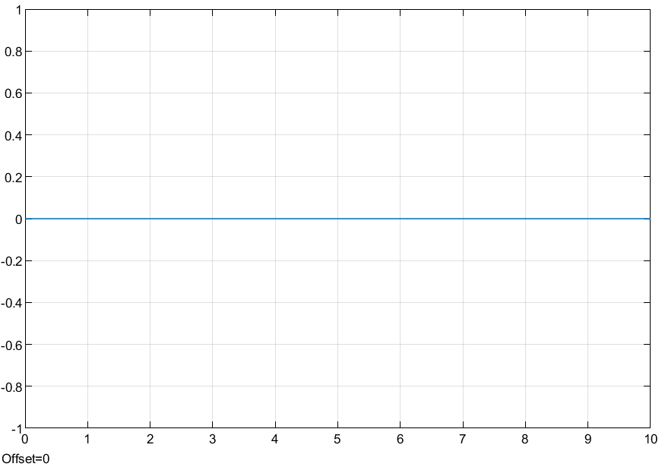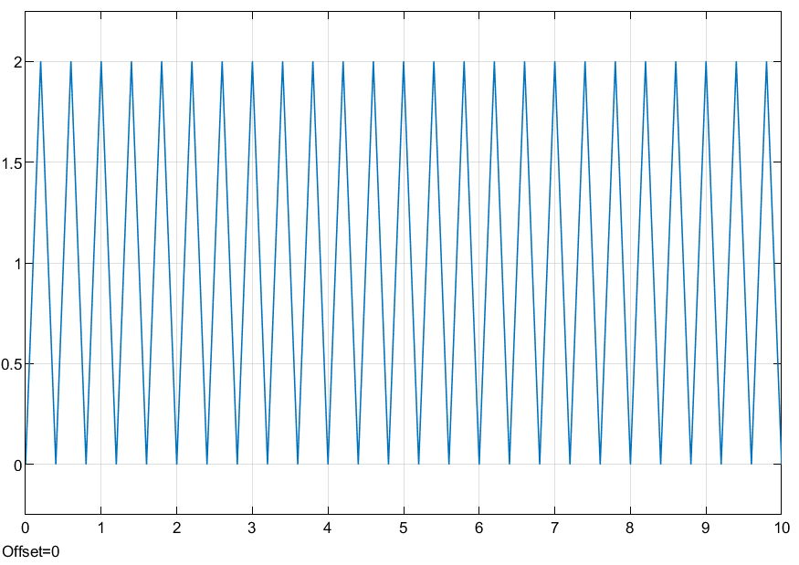

Рисунок 3. Моделирование при

* 1. Влияние ЭНП на устойчивость.

Наличие экстраполятора нулевого порядка может повлиять на устойчивость замкнутой системы.

Устойчивость замкнутой системы обычно анализируется путем исследования передаточной функции системы или ее полюсов и нулей. Экстраполятор нулевого порядка вносит задержку в систему, что может повлиять на ее устойчивость. Задержка, вносимая экстраполятором, может вызвать фазовый сдвиг и повлиять на общую реакцию системы. Если задержка значительна или система и так мало устойчива, это может привести к нестабильности или колебаниям.

* 1. Влияние матрицы линейных стационарных обратных связей $K_{ОС}$ на колебательность процесса.

Матрица обратной связи $K_{ОС}$ определяет коэффициенты усиления обратной связи по каждой переменной состояния.

Так как в нашем случае на вход мы подаем всегда константный сигнал, то, чем ближе значения $K_{ОС}$ к 0, тем плавнее работает регулятор, при больших значениях коэффициентов усиления, из-за наличия задержки в системе происходят колебания, которые при $K_{ОС}>5$ переходят в незатухающие.

* 1. Коэффициенты максимальной колебательности.

Максимальная колебательность системы наблюдается при $K_{ОС}=5$. Это значение границы устойчивости.

* 1. Переходные характеристики для $K_{ОС}=5.$

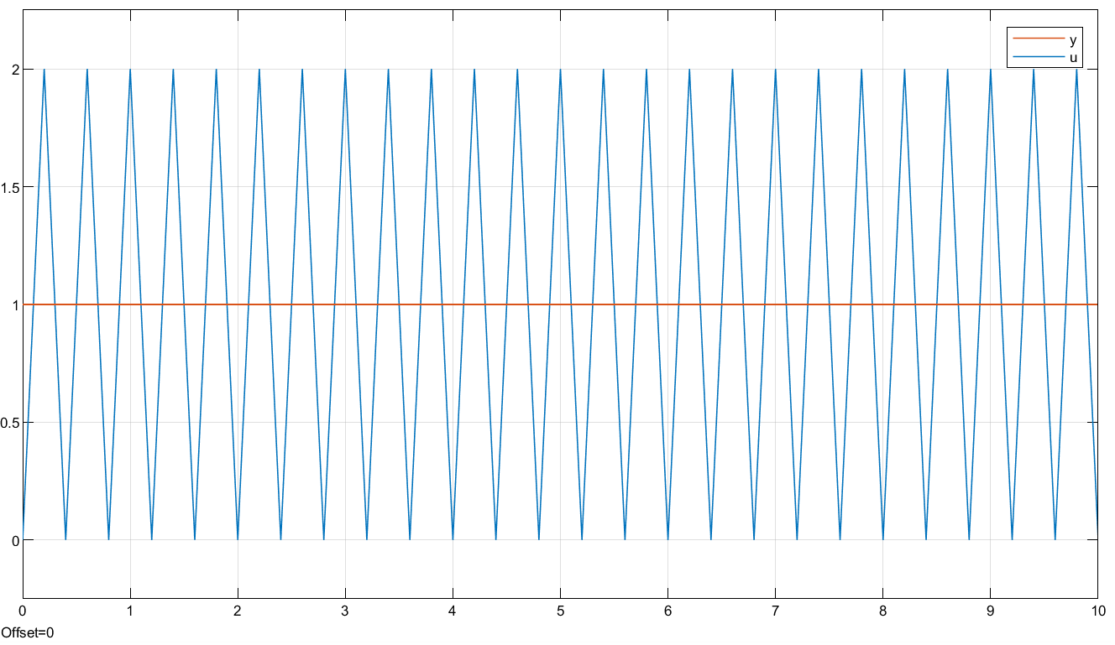

Рисунок 4. Графики переходного процесса и входного сигнала.

* 1. Коэффициенты обратной связи с перерегулированием менее 1%.

|  |  |  |
| --- | --- | --- |
| |  |  | | --- | --- | | 1  2  3  4  5  6  7  8  9  10  11  12  13  14  15  16  17  18 | target_y = **1**;  max_overcontrol = **0**;  reach_target = false;  **for** i = **1**:length(out.yout{**1**}.Values.Data)  cur = out.yout{**1**}.Values.Data(i);  **if** reach_target  max_overcontrol = max(max_overcontrol, (cur - **1**) * **100**);  **continue**  **end**  **if** cur > **1**  reach_target = true;  out.yout{**1**}.Values.Time(i)  max_overcontrol = max(max_overcontrol, (cur - **1**) * **100**);  **end**  **end**  max_overcontrol | |

Таблица 1. Matlab-код для вычисления значения перерегулирования.

Коэффициенты обратной связи, при которых перерегулирование менее 1%:

$$K_{ОС}∈(0, 0, 2.525)$$

При $K_{ОС}=2.525$, перерегулирование

* 1. Переходные характеристики для случая с перерегулированием 1% ().

Рисунок 5. Графики переходного процесса и входного сигнал при

* 1. Значения коэффициента обратной связи и переходные характеристики.
     1. Затухающий процесс без колебаний от интервала к интервалу дискретности.

Рисунок 6. Графики переходных процессов.

* + 1. Расходящийся процесс без колебаний от интервала к интервалу дискретности.

$$K_{ОС}=-10$$

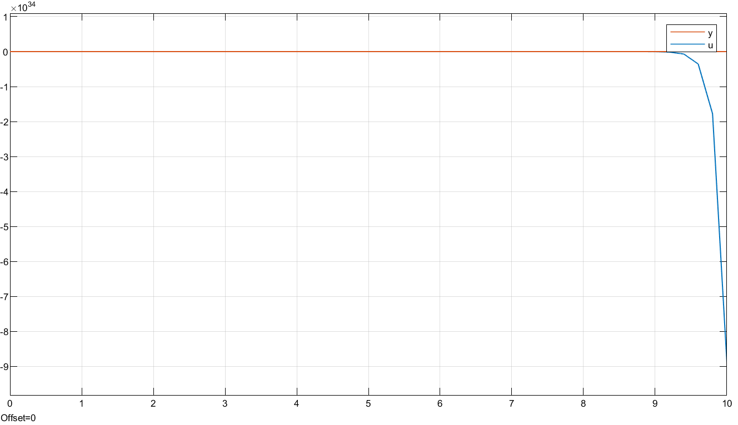

Рисунок 7. Графики переходных процессов.

* + 1. Незатухающий процесс с колебаниями от интервала к интервалу дискретности.

$$K_{ОС}=5$$

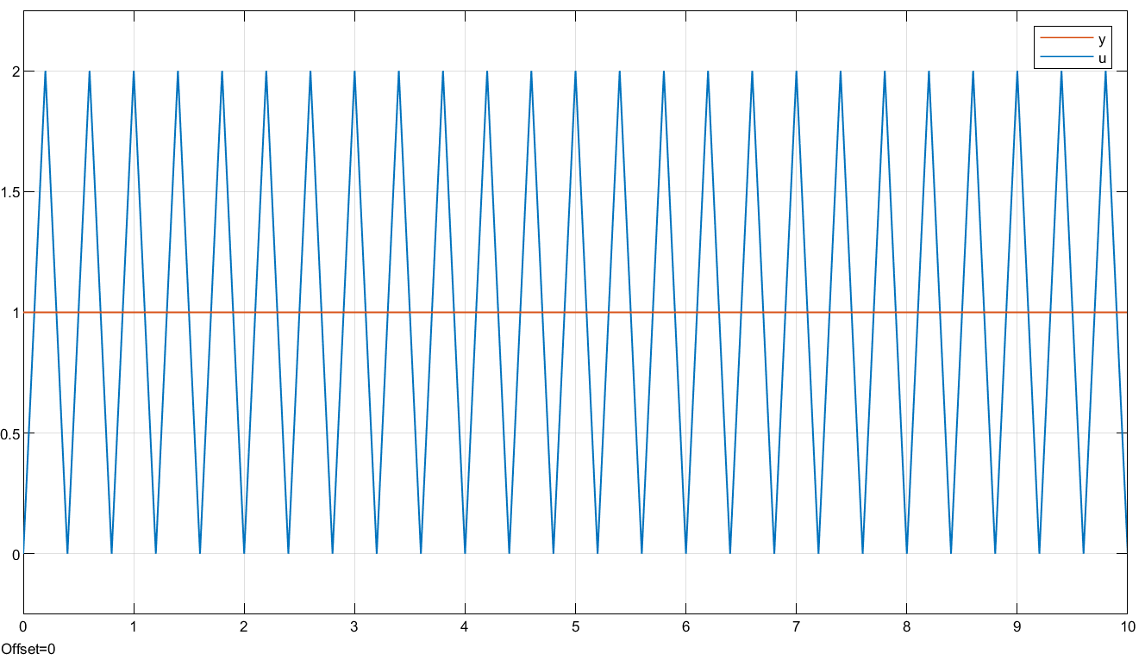

Рисунок 8. Графики переходных процессов.

* + 1. Затухающий процесс с колебаниями от интервала к интервалу дискретности.

$$K_{ОС}=4.5$$

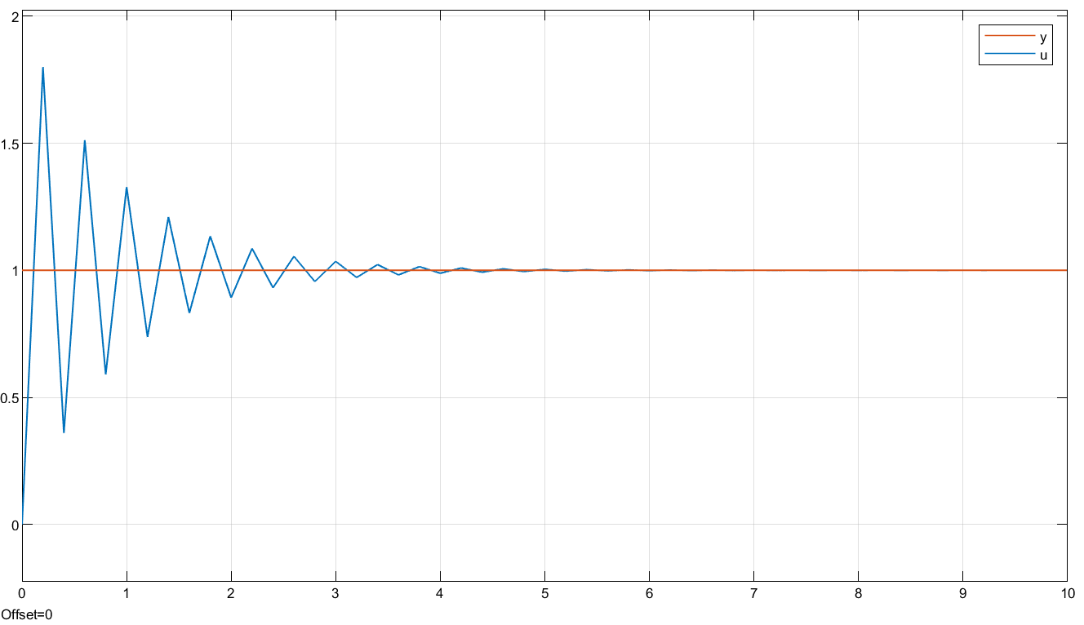

Рисунок 9. Графики переходных процессов.

* + 1. Расходящийся процесс с колебаниями от интервала к интервалу дискретности.

$$K_{ОС}=5.3$$

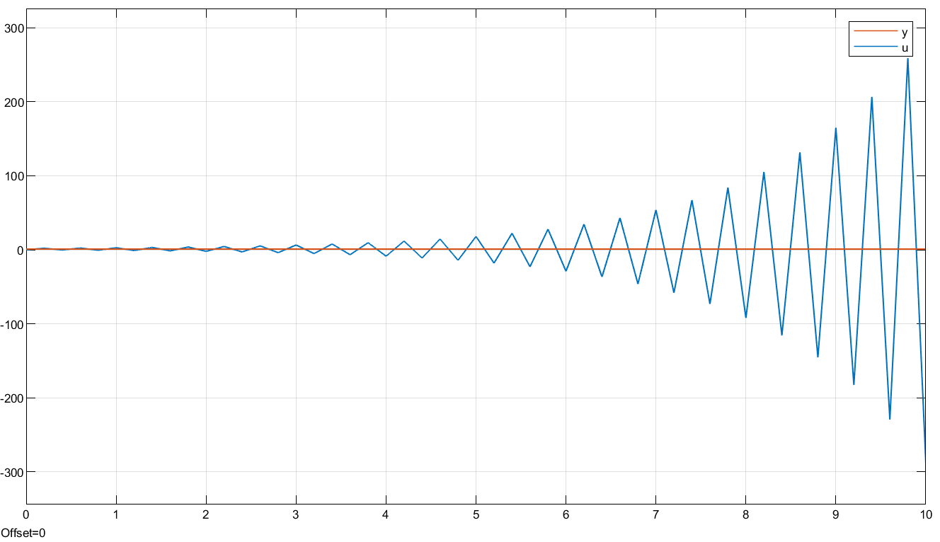

Рисунок 10. Графики переходных процессов.

* 1. Поиск коэффициента обратной связи для оптимальному по быстродействию переходному процессу.

|  |  |  |
| --- | --- | --- |
| |  |  | | --- | --- | | 1  2  3  4  5  6  7  8  9  10  11  12  13  14  15  16  17  18  19  20  21 | target_y = **1**;  max_deviation = **0.0001**;  target_time = **0**;  reach_target = false;  **for** i = **1**:length(out.yout{**1**}.Values.Data)  cur = out.yout{**1**}.Values.Data(i);  **if** reach_target  **if** abs(cur - **1**) > max_deviation  target_time = out.yout{**1**}.Values.Time(i);  **end**  **continue**  **end**  **if** cur > (**1** - max_deviation)  reach_target = true;  target_time = out.yout{**1**}.Values.Time(i);  **end**  **end**  target_time | |

Таблица 2. Программный код для расчета времени переходного процесса.

Оптимальный переходной процесс в данной задаче – это когда система приходит в состояние $x=1$ за время равное периоду дискретизации, то есть за один шаг. Это означает, что рассчитанного на первом шаге управления точно хватило на то чтобы перевести систему в нужное состояние и на последующих шагах управление будет нулевым.

В данном случае, оптимальным временем является

$T=0.2$ c

Это достигается при

$$K_{ОС}=2.5$$

Рассмотрим также результаты моделирования при минимальном отклонении от вышенаписанного значения:

c

с

* 1. Переходная характеристика для оптимального процесса.

Рисунок 11. Переходные процессы при

Как видно, на левом графике наблюдаем недорегулирование, а на правом – перерегулирование. Это произошло из-за небольшого отклонения от оптимального коэффициента обратной связи.

1. Выводы

Лабораторная работа помогла усвоить знания об экстраполяторе нулевого порядка и его роли в преобразовании сигналов непрерывного времени в сигналы дискретного времени для цифровых систем управления.

В ходе лабораторной работы был проведен анализ влияния ЭНП и коэффициентов обратной связи на переходные процессы системы. Также, экспериментальным путем был найден диапазон значений $K_{ОС}$ с малым перерегулированием и найдено значение, соответствующее оптимальному по времени переходному процессу.